Модули СУММА
Устаревшая электроника.

ДП-141
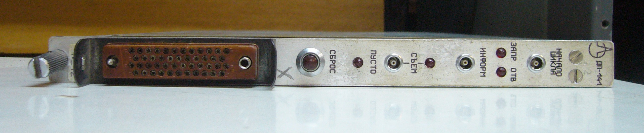
Драйвер памяти серой магистрали. Считывает информацию с модулей ЗУ (П-140,П-140М) по специальному каналу и передает ее на канал каркаса.
- NA(0)F(0) — чтение регистра данных; Х=1;Q=l , если в регистр занесена несчитанная информация;
- NA(1)F(0) - чтение счетчика слов; Х=1; Q=1;
- NA(2)F(0) - чтение счетчика событий; X=l; Q=l;
- HA(3)F(0) - чтение счётчика циклов; Х=1; Q=1;
- NA(0)F(8) - проверка состояния сигнала L; Q1,если L=1;
- NA(0)F(9) - установка исходного состояния логической с х е м ы ; Q=0;
- NA(0)F(10) - сброс сигнала L ; X = l ; Q = 0 ;
- NA(0)F(24) - запрет сигнала L; Х=1; Q=0;
- NA(0)F(25) — генерации сигнала, имитирующ. «Начало цикла» (подготовка к началу работы), Х = 1 ; Q=0;
- NA(0)F(26) - разрешение сигнала L; X=1; Q00;
- Z - установка в исходное состояние логической новка в « 0 » всех счетчиков .

П-140
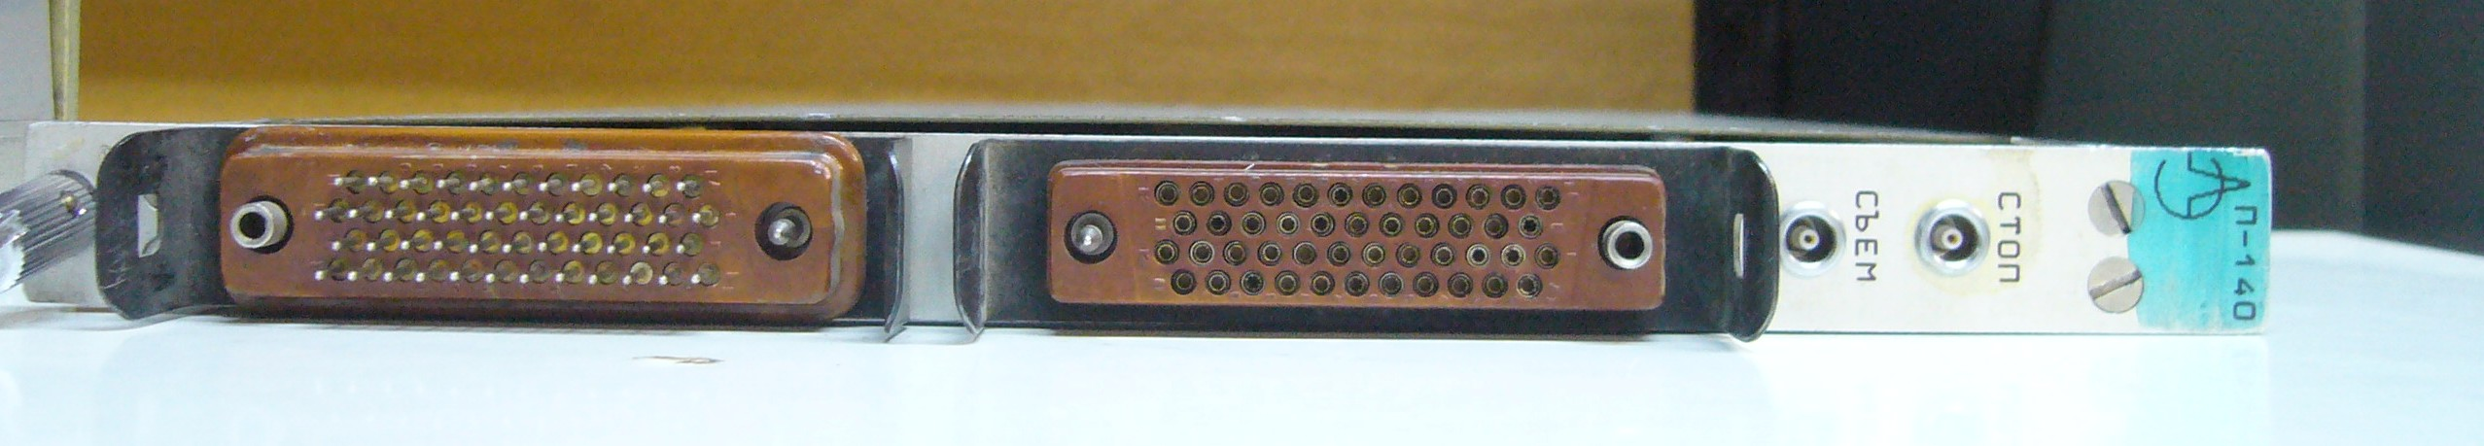
Модуль памяти серой магистрали.
- A(0)F(16) – запись информации в ЗУ с линий W1-W16; X=1; Q=1, если нет переполнения.
- A(0)F(6) – тип модуля (0x8c00 – 140, 0x8c01 – 140М)
- A(0)F(1) – чтение емкости доступного буфера в регистр данных.

КД-336
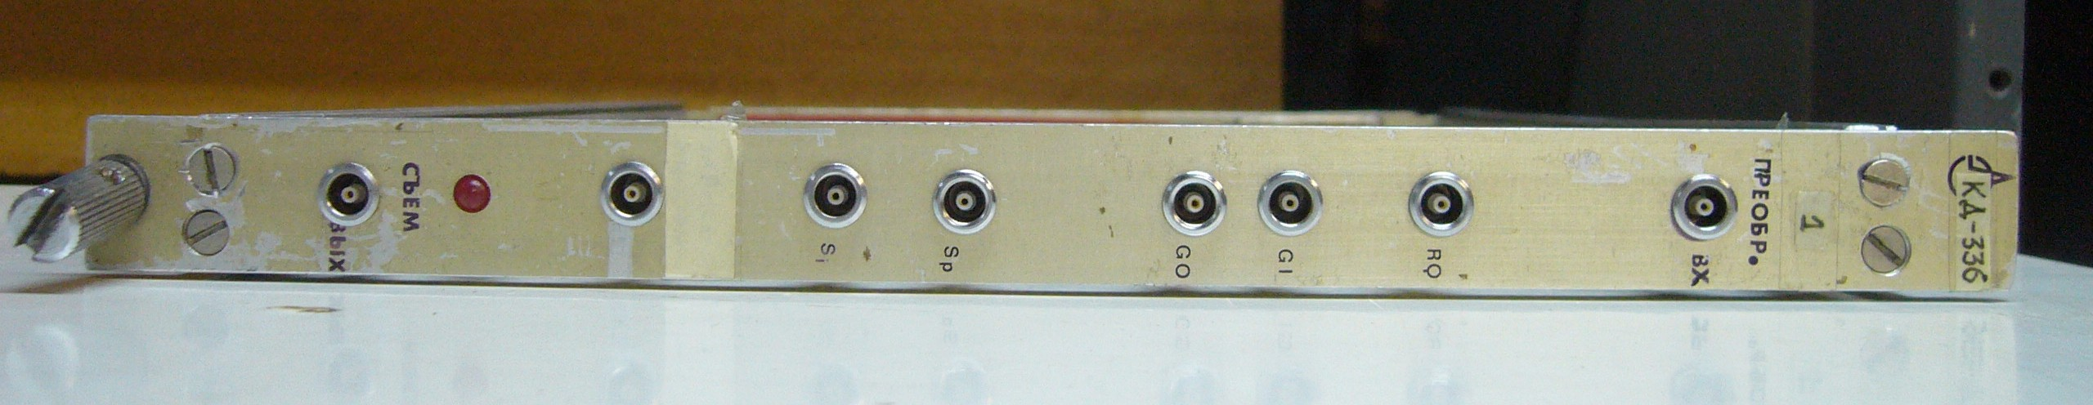
Контроллер дополнительный. Блоки подадресов:
- A(0) – память пьедесталов;
- A(1) – CNTR?
- A(2) – память порогов;
- AF(0,16) – установить пьедестал.
- AF(2,16) – установить порог.
- AF(0,9) – сброс.
- AF(0,0) – читать пьедестал.
- AF(2,0) – читать порог.

КД-90
Дополнительный контроллер (программируемый). Описание КД-90
Ждет Q-ответа от того места, куда пишет.

К-37
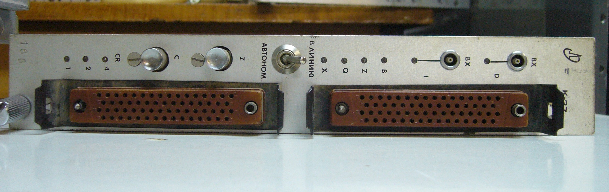
Контроллер крейта.

К-62

Р-29
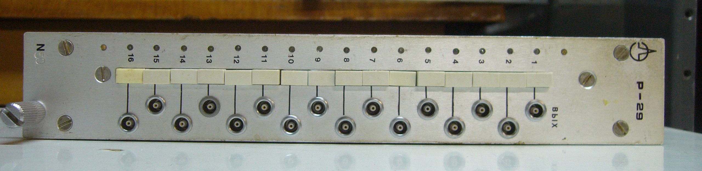
Регистр

Т-162
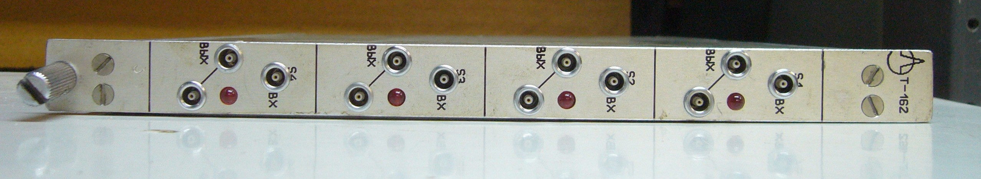
Триггер + регистр.

130
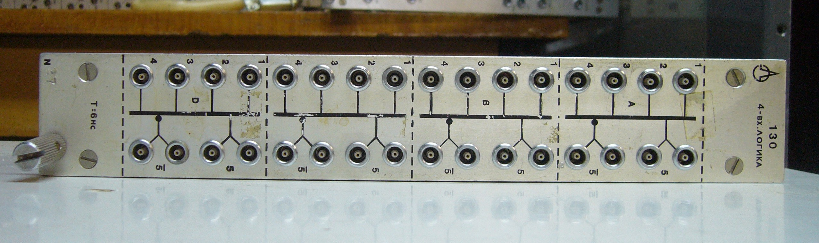
4-х входная логика.

сс-a2
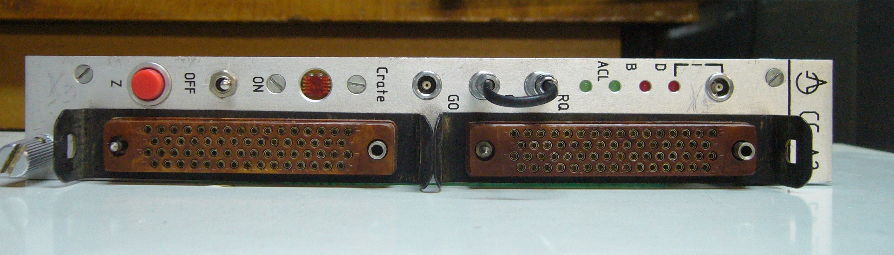
Контроллер крейта КАМАК.

